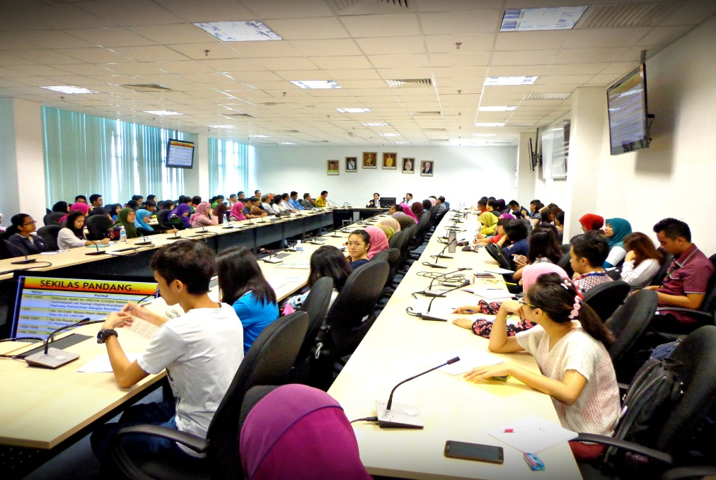
SAMBUTAN HARI HAK ASASI MANUSIA UNIMAS BERSAMA SUHAKAM
2 OKTOBER 2014 DI FAKULTI SAINS SOSIAL, UNIMAS

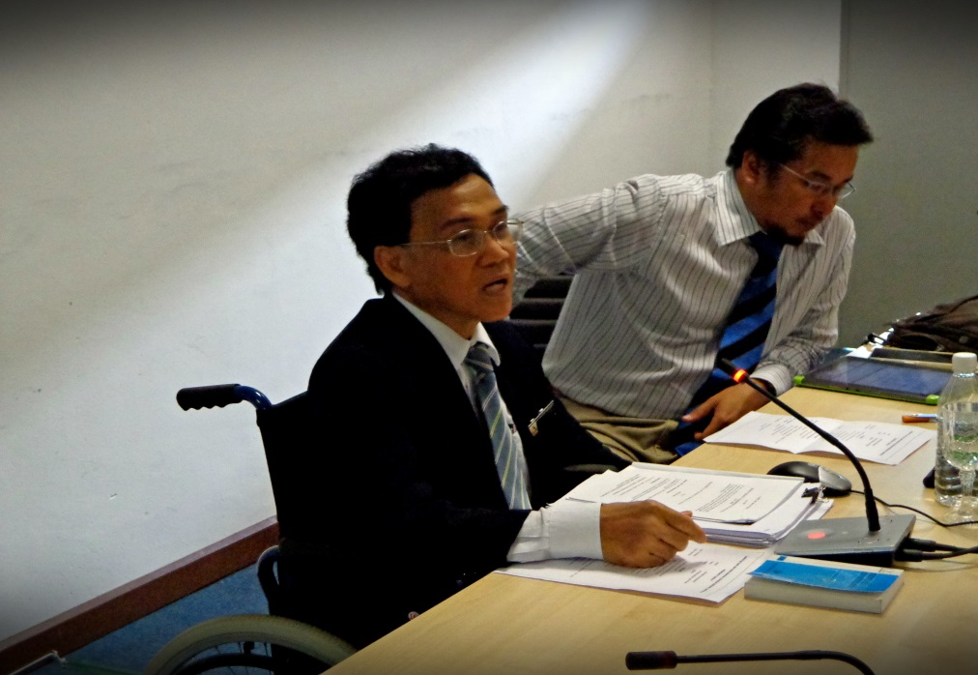
Seminar berkenaanHakAsasi Manusia dihadiri oleh hampir 80 orang pelajar FSSdan 20 orang pensyarah

En. Francis Johen Anak Adam (Pesuruhjaya SUHAKAM Cawagan Sarawak) dan Ameer Izyanif Hamzah (Ketua Penolong Setiausaha SUHAKAM Malaysia) memberi ceramah mengenaiHakAsasiManusia, bertempat di BilikKonferen FSS
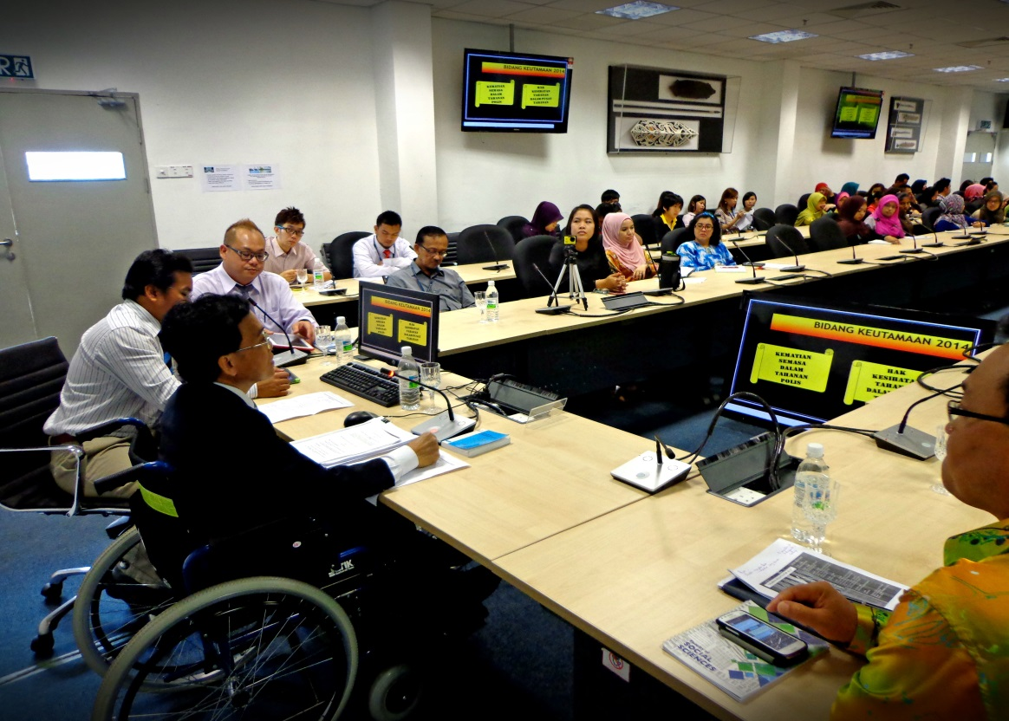

En. Francis Johen Anak Adam sedang memberi ceramah mengenai penubuhan SUHAKAM dan pengenalan kepadahakasasimanusia
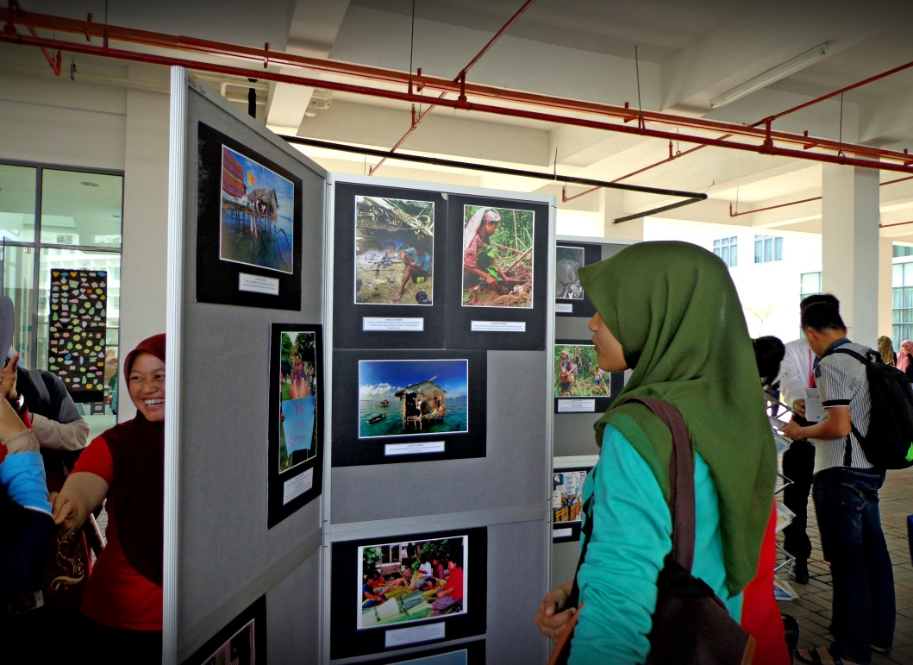

PameranHakAsasiManusiaoleh SUHAKAM Cawangan Sarawak, bertempat di Foyer, Aras G, FSS
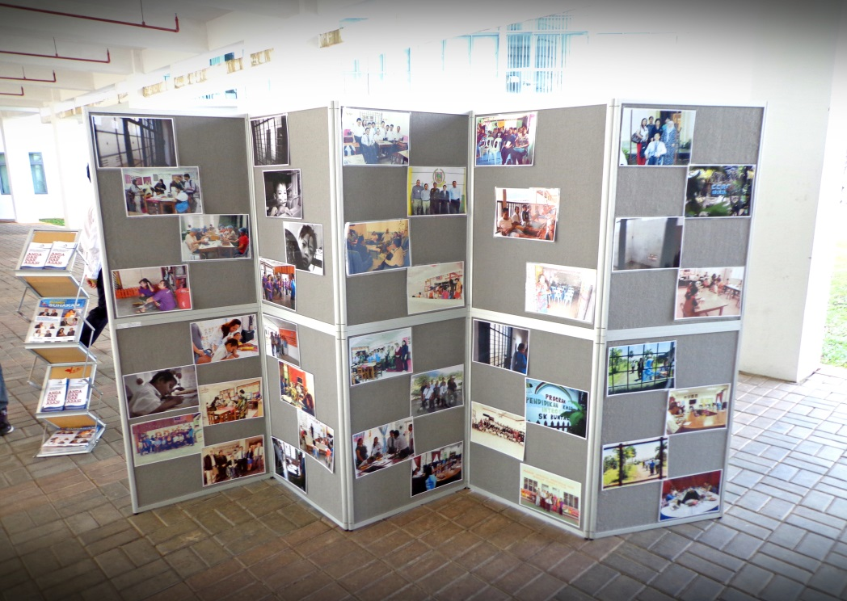
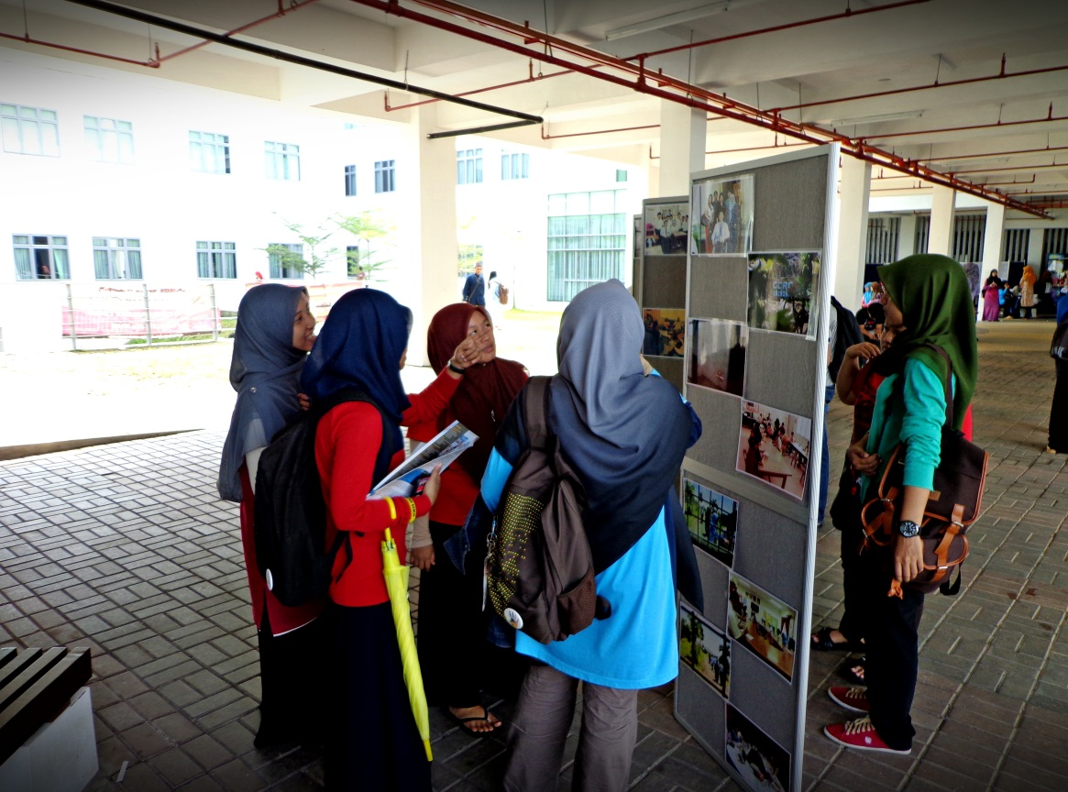

Pameranoleh SUHAKAM Cawangan Sarawak

